1. **Instalación MySQL**

* Inicio el ejecutable haciendo doble click sobre el archivo **mysql-installer-community-5.6.21.1**
* Presionar el botón **si** cuando solicita realizar cambios en el equipo.

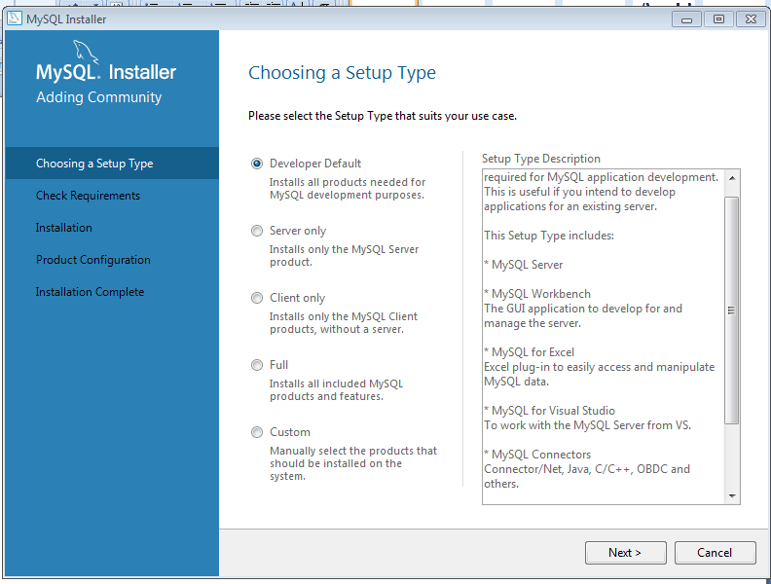

* Tildo **Developer default** porque instala todas las herramientas necesarias para el desarrollo.
* Presiono **Next**.
* En la siguiente pantalla presiono **Execute.**

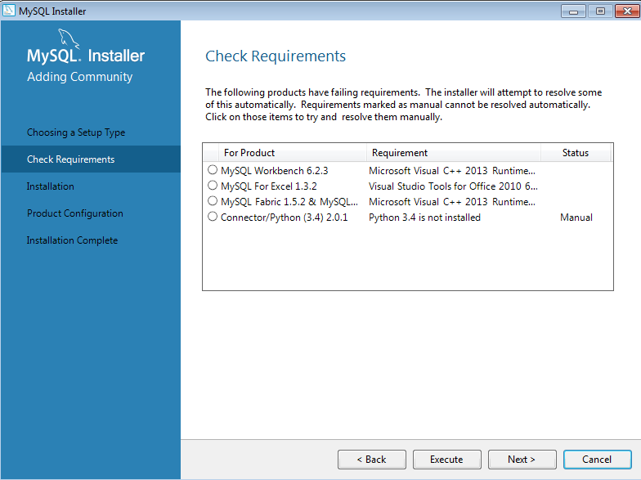

* Presiono **Yes**.

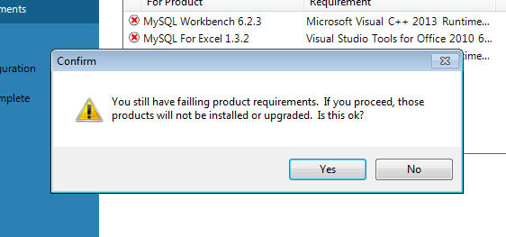

* Presionamos E**xecute.**

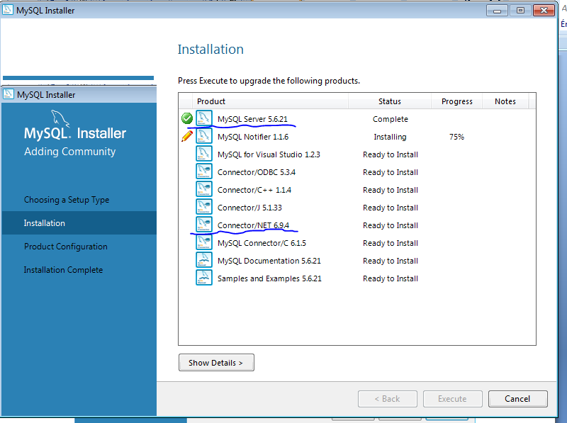

* Verificamos que en el puerto de conexión se encuentre el número **3306** y presionamos **Next.**

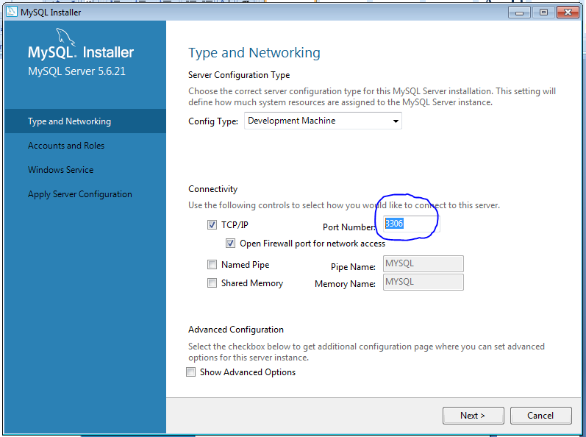

* Asignamos la palabra **root** al password y presionamos **Next**.

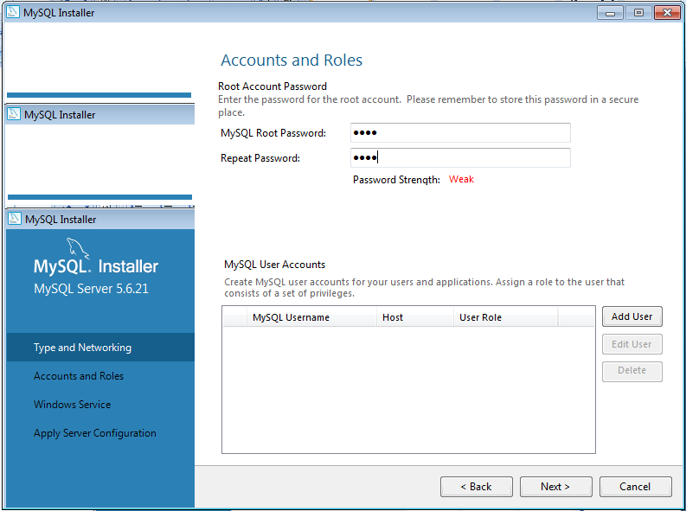

* Presionamos **Next.**

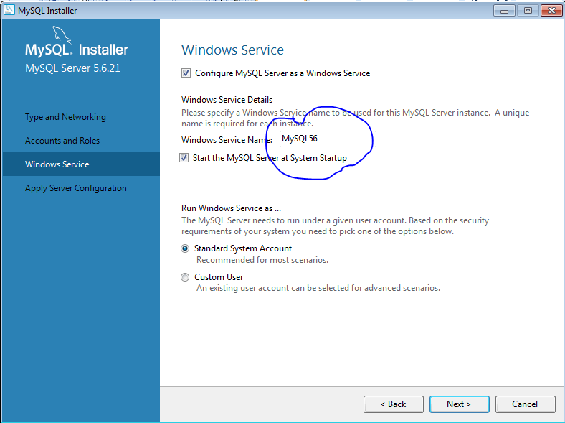

* Presionamos E**xecute.**

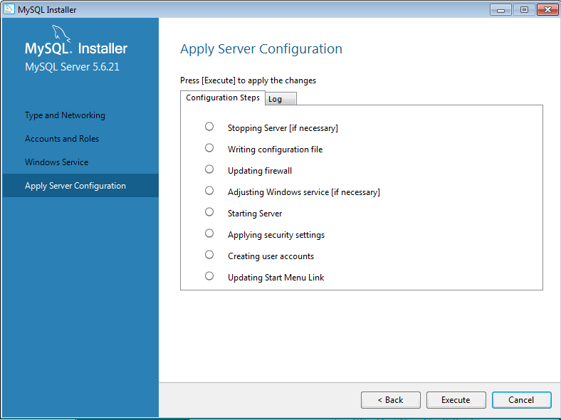

* Presionamos **Finish.**

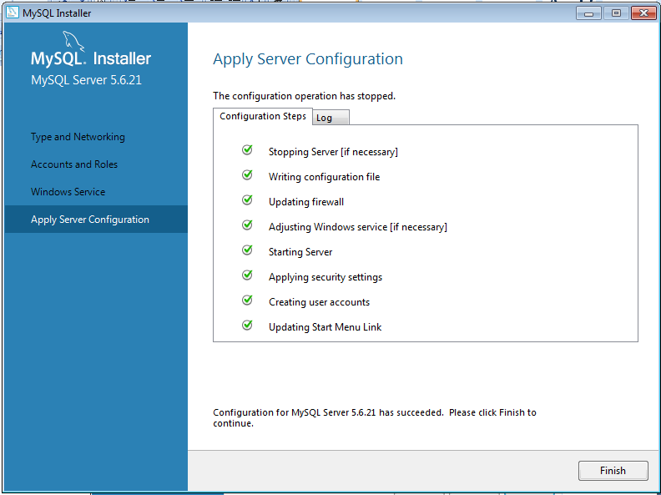

* De forma opcional podemos probar ejemplos presionando en **Next.**

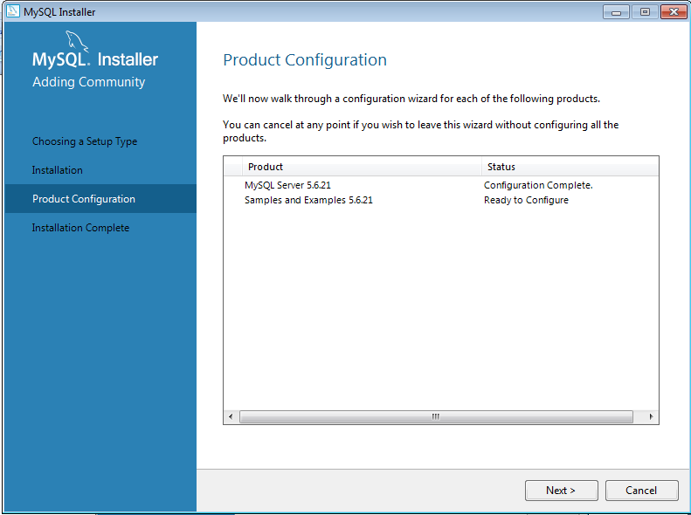

* Presionamos **check.**

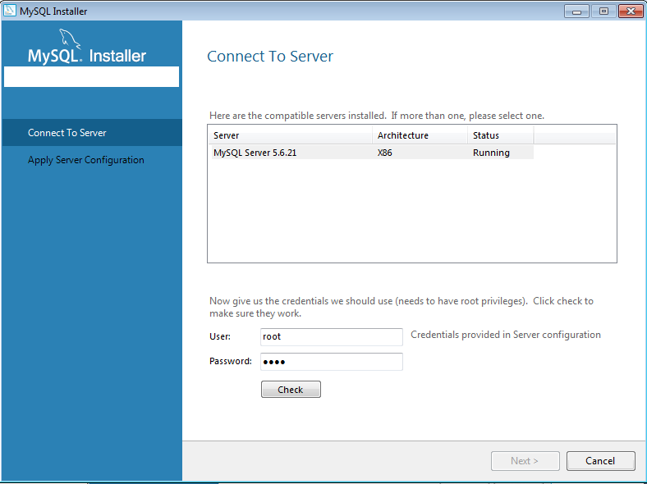

* Presionamos **Next.**

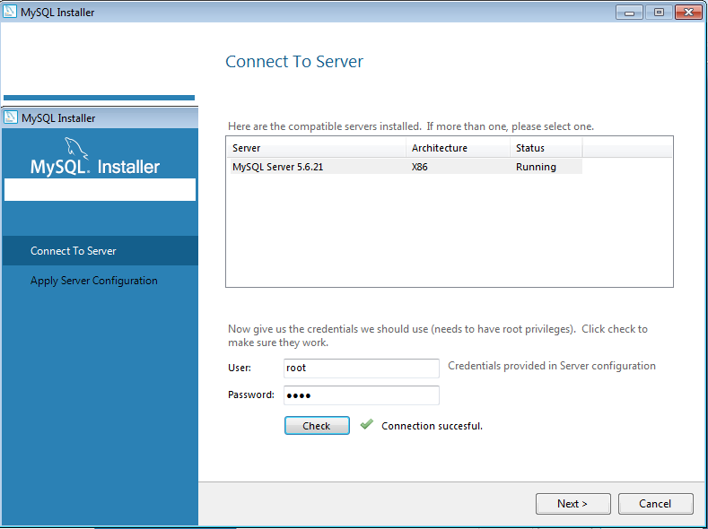

* Presionamos **Execute.**

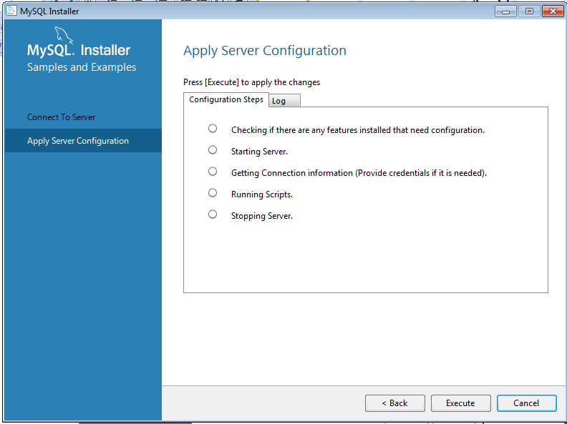

* Presionamos **Finish.**

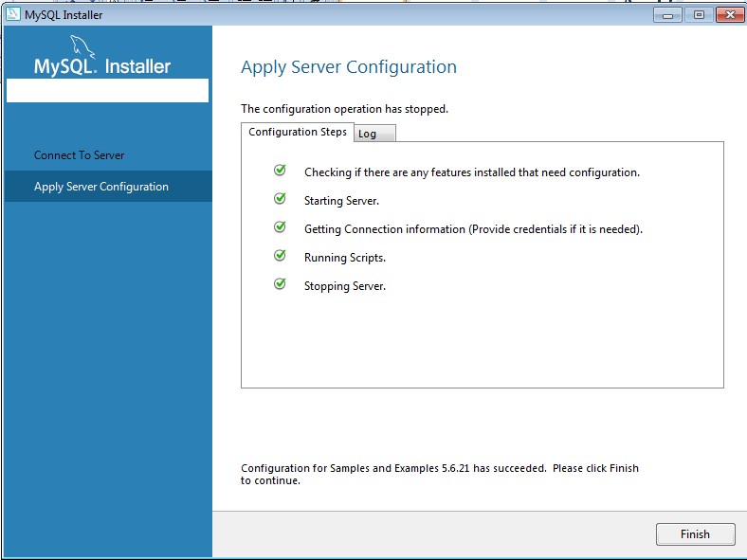

* Presionamos **Next.**

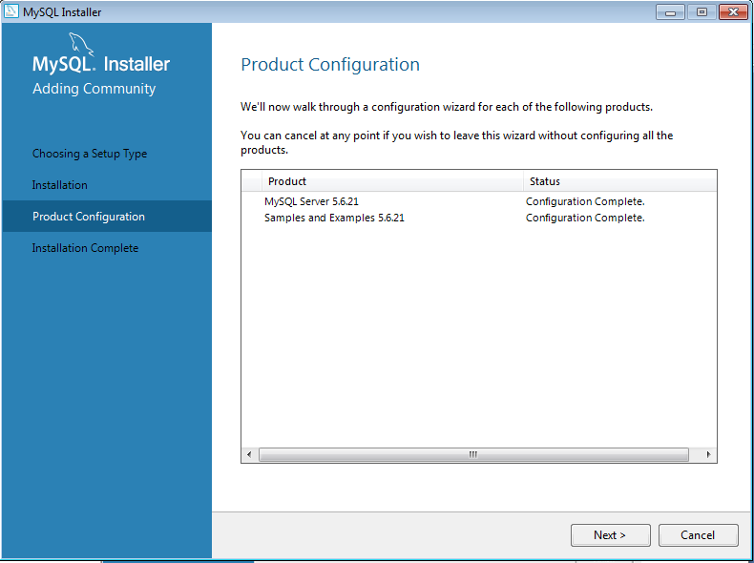

* Presionamos **Finish.**

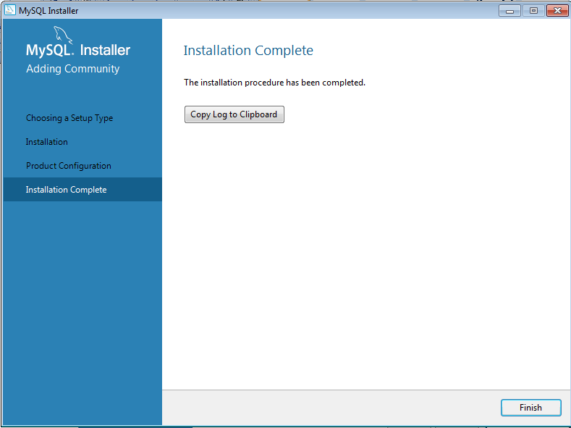

* Verificamos que estén activos los iconos del servidor de funcionamiento.

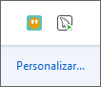

1. **Instalación SQLyog**

* Inicio el ejecutable haciendo doble click sobre el archivo **SQLyog-12.1.8-0.x64Community**
* Presionar el botón **si** cuando solicita realizar cambios en el equipo.
* Seleccionamos el idioma en que lo vamos a usar y presionamos en **OK.**

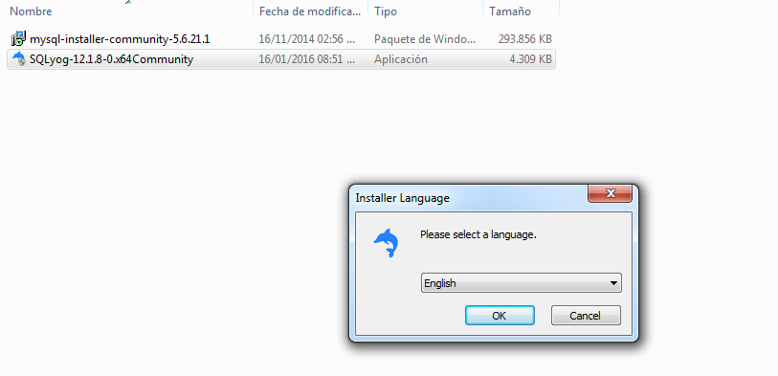

* Presionamos **Next.**

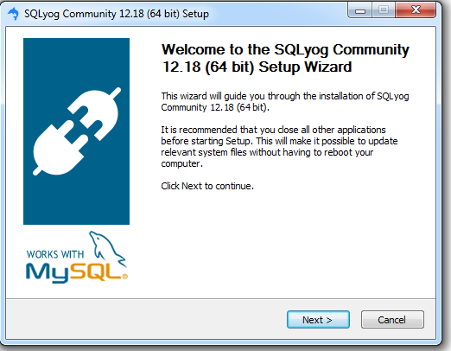

* Seleccionamos la opción **i accept the terms.**
* Presionamos **Next.**

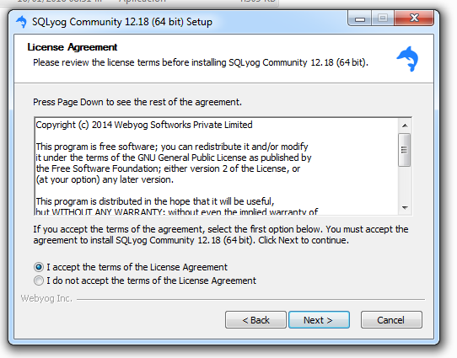

* Presionamos **Next.**

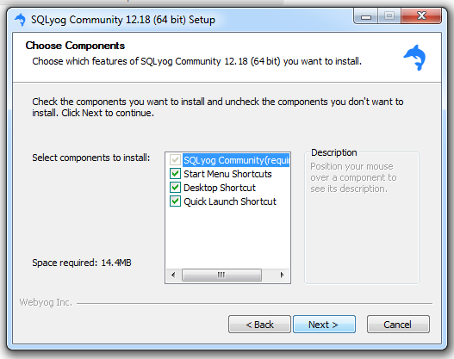

* Presionamos **Install.**

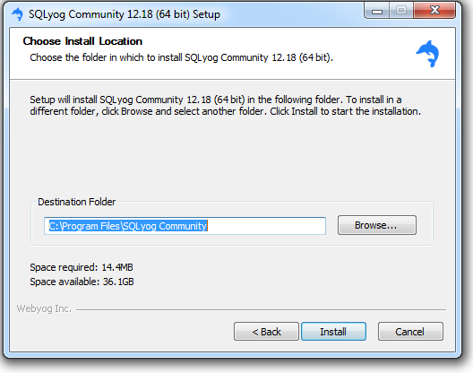

* Presionamos **Next.**

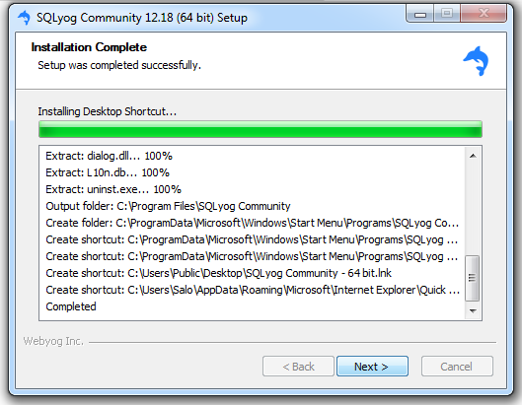

* Presionamos **Finish.**

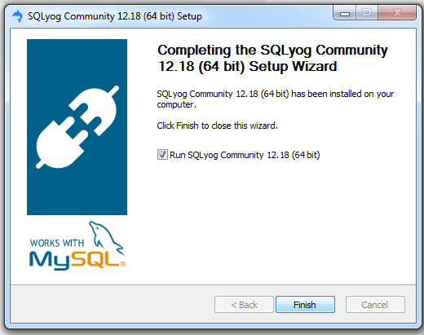

Para establecer **conexión a la base de datos**.

* Presiono en **Create A New Connection.**

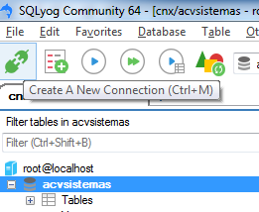

* Luego presionamos en **New,** elegimos un nombre de conexión y presionamos **OK.**
* Ingresamos como password la palabra **root**.
* Presionamos **Teste Connection.**
* Presionamos **Connect.**

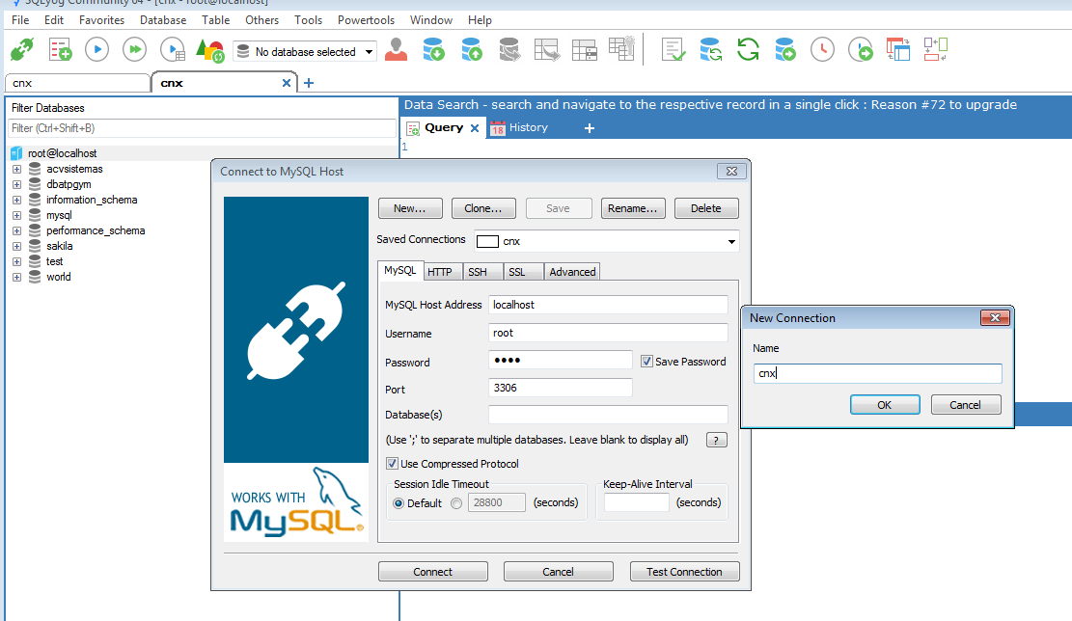

Hago **back up de la base de datos**.

* Presiono en **Back up database As SQL Dump**

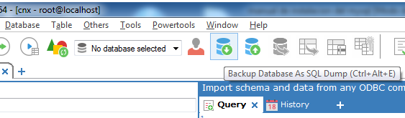

* Selecciono la base de datos que se hará el back up y le pongo nombre.

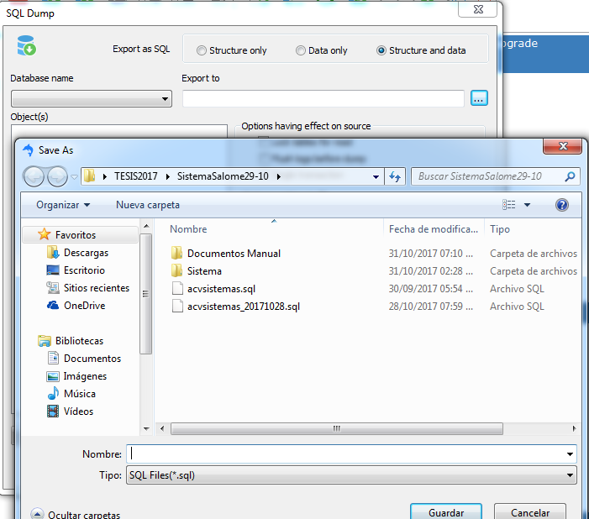

* Presiono en **Execute** y luego en **close.**

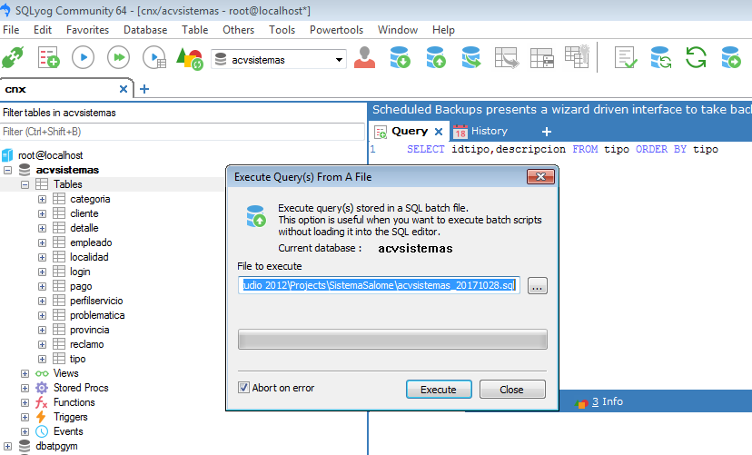

* Presiono en **Refresh object browser.**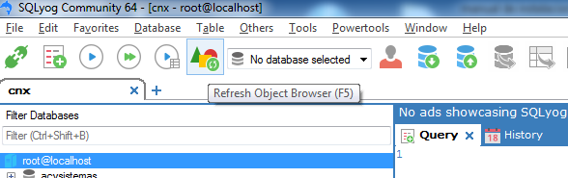

Para **levantar el back up de la base de datos**.

* Presionamos en **Execute SQL Script.**

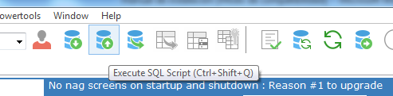

* Seleccionamos el archivo del back up que se quiere ejecutar, presionamos en **Abrir** y por último presionamos en **Execute.**

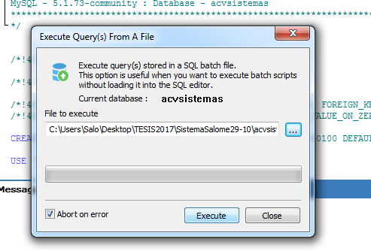

* Presiono en **Si** para crear la nueva base de datos.

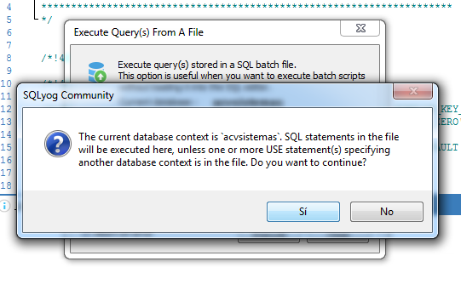

1. **Instalación Framework versión 3.5 o superior.**

.NET Framework (traducido algo como "Marco de Trabajo") es un componente de software creado por Microsoft, necesario para el funcionamiento de aplicaciones creadas específicamente usando la plataforma.  
En Windows consiste en un grupo de librerías DLL, para poder traducir e interpretar las aplicaciones que se ejecuten en el escritorio y en el navegador web.  
Las aplicaciones .NET no son ejecutadas directamente por el sistema operativo, sino por un componente de software llamado Entorno de Ejecución.  
Las instalaciones de Windows Vista, 7 y 8 incluyen las versiones de .NET Framework disponibles en el momento de su liberación.  
No obstante las librerías de Framework pueden ser instaladas en Windows XP y actualizar la versión necesaria en Vista, 7 o Windows 8.

